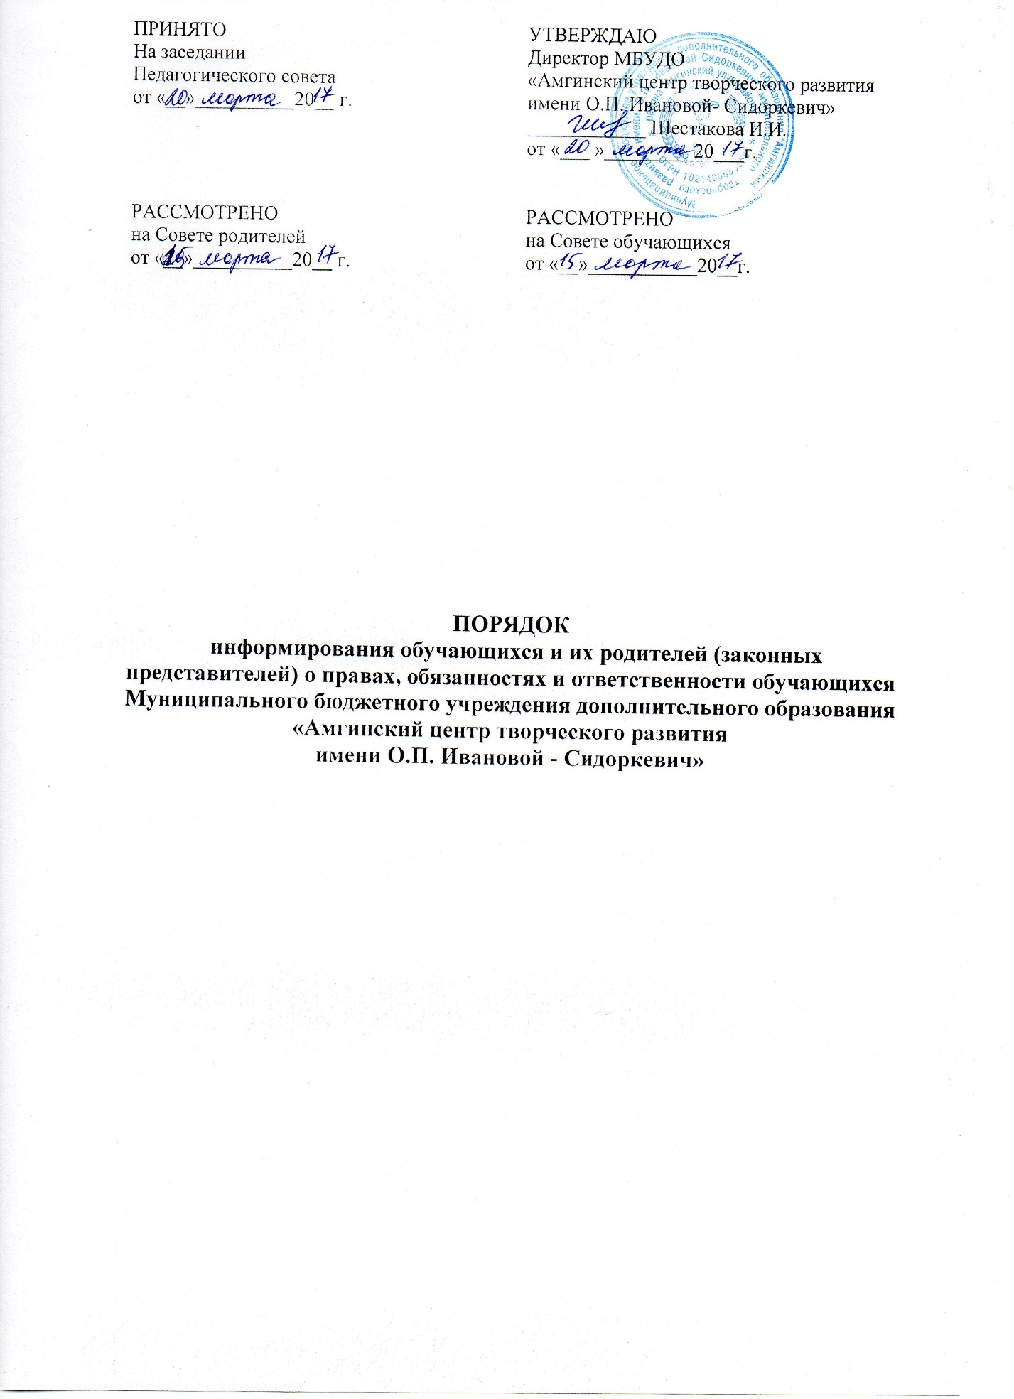

1.Общие положения
1.1. Предметом регулирования настоящего Порядка (далее Порядок) являются организация информирования обучающихся и их родителей (законных представителей) в МБУДО «Амгинский ЦТР» (далее Учреждение) о правах, обязанностях и ответственности обучающихся.
1.2. Настоящий Порядок разработан в соответствии с законом Российской Федерации от 29.12.2012 г. N 273-ФЗ «Об образовании в Российской Федерации».
2. Ответственность за организацию информирования обучающихся и их родителей (законных представителей) о правах, обязанностях и ответственности обучающихся в учреждении
2.1. Приказом руководителя учреждения назначаются:
2.1.1. Ответственное лицо за организацию работы в учреждении по информированию обучающихся и их родителей (законных представителей) о правах, обязанностях и ответственности обучающихся в учреждении;
2.1.2. Ответственные лица за непосредственное информирование обучающихся и их родителей (законных представителей) о правах, обязанностях и ответственности обучающихся в учреждении.
2.2. Ответственные лица, указанные в п.п. 1.1. и 1.2. настоящего раздела, в своей деятельности по организации информирования и непосредственному информированию обучающихся и их родителей (законных представителей) о правах, обязанностях и ответственности обучающихся в учреждении:
- руководствуются настоящим Порядком;
- проходят соответствующее обучение (подготовку) в учреждении не реже 1 раза в год в форме тематического семинара;
- взаимодействуют друг с другом по вопросам информирования обучающихся и их родителей (законных представителей) о правах, обязанностях и ответственности обучающихся в учреждении.
2.3. Ответственные лица за организацию работы по информированию и за непосредственное информирование обучающихся и их родителей (законных представителей) о правах, обязанностях и ответственности обучающихся в учреждении знают:
- права, обязанности и ответственность обучающихся в учреждении в соответствии с законодательством об образовании;
- права, обязанности и ответственность родителей (законных представителей) несовершеннолетних обучающихся в сфере образования в соответствии с законодательством об образовании;
- требования российского законодательства и других нормативных документов по обеспечению и защите прав обучающихся и их родителей (законных представителей);
- компетенцию, права, обязанности и ответственность учреждения;
- права и свободы педагогических работников, а так же гарантии их реализации;
- обязанности и ответственность педагогических работников.
2.4. Ответственное лицо в учреждении за организацию работы по информированию обучающихся и их родителей (законных представителей) о правах, обязанностях и ответственности обучающихся в учреждении:
- организует размещение и при необходимости обновление необходимой информации о правах, обязанностях и ответственности обучающихся в учреждении на информационных стендах, официальном сайте учреждения и иных информационных ресурсах;
- организует информирование обучающихся и их родителей (законных представителей) по вопросам предоставления мер социальной поддержки и стимулирования обучающихся; пользования учебными пособиями, средствами обучения и воспитания; охраны здоровья обучающихся и социальной помощи;
- организует изучение педагогическими работниками учреждения и осуществляет контроль знаний педагогических работников законодательства Российской Федерации в части прав, обязанностей и ответственности обучающихся; компетенции, прав, обязанностей и ответственности учреждения; прав и свобод педагогических работников, а так же гарантий их реализации; обязанностей и ответственности педагогических работников;
- обеспечивает контроль за состоянием работы в учреждении по информированию обучающихся и их родителей (законных представителей) о правах, обязанностях и ответственности обучающихся;
- предлагает руководителю учреждения, разрабатывает и в пределах своей компетенции реализует мероприятия, направленные на совершенствование информирования обучающихся и их родителей (законных представителей) о правах, обязанностях и ответственности обучающихся.
2.5. Ответственные лица за непосредственное информирование обучающихся и их родителей (законных представителей) о правах, обязанностях и ответственности обучающихся в учреждении:
- информируют обучающихся и их родителей (законных представителей) о правах, обязанностях и ответственности обучающихся;
- информируют обучающихся и их родителей (законных представителей) по вопросам предоставления мер социальной поддержки и стимулирования обучающихся; пользования учебными пособиями, средствами обучения и воспитания; охраны здоровья обучающихся и социальной помощи;
- обеспечивают размещение и при необходимости обновление необходимой информации о правах, обязанностях и ответственности обучающихся в учреждении на информационных стендах в закреплённых за ними учебных кабинетах учреждения;
- обеспечивают наличие закона Российской Федерации от 29.12.2012 г. N 273-ФЗ «Об образовании в Российской Федерации» непосредственно в закреплённом учебном кабинете в электронном или печатном виде и доступного для обучающихся и их родителей (законных представителей);
- предлагают руководителю учреждения, соответствующему ответственному лицу в учреждении, разрабатывают и в пределах своей компетенции реализуют мероприятия, направленные на совершенствование информирования обучающихся и их родителей (законных представителей) о правах, обязанностях и ответственности обучающихся.
2.6. Указанные в п. 2.1. настоящего раздела Ответственные лица несут ответственность за организацию и за непосредственное информирование обучающихся и их родителей (законных представителей) о правах, обязанностях и ответственности обучающихся в учреждении в соответствии с требованиями действующего законодательства.
3. Организация информирования обучающихся и их родителей (законных представителей) о правах, обязанностях и ответственности обучающихся в общеобразовательном учреждении
3.1. С целью информирования обучающихся и их родителей (законных представителей) о правах, обязанностях и ответственности обучающихся в учреждении осуществляются следующие мероприятия.
1) На главной странице официального сайта учреждения в разделе Документы под названием «Локальные нормативные акты регламентирующие права, обязанности и ответственность обучающихся» размещается данное положение.
2) Информация о правах, обязанностях и ответственности обучающегося в виде выдержек из закона Российской Федерации от 29.12.2012 г. N 273-ФЗ «Об образовании в Российской Федерации» размещается на специальных информационных стендах учреждения:
- в холлах;
- в учебных кабинетах ;
3) У администрации учреждения, а также у педагогических работников в электронном или печатном виде имеется закон Российской Федерации от 29.12.2012 г. N 273-ФЗ «Об образовании в Российской Федерации», который доступен для обучающихся и их родителей (законных представителей), а также для иных педагогических работников образовательного учреждения.
4) В учреждении проводится соответствующее обучение педагогических работников не реже 1 раза в год в форме тематического семинара.
5) Каждым педагогом на специально предусмотренное для этого время осуществляется информирование обучающихся и их родителей (законных представителей) в доступной для них форме о правах, обязанностях и ответственности обучающегося.
3.2. При информировании обучающихся и их родителей (законных представителей) в доступной для них форме о правах, обязанностях и ответственности обучающегося на руки обучающемуся и его родителям (законным представителям) выдаётся памятка, в которой в соответствии с законом Российской Федерации от 29.12.2012 г. N 273-ФЗ «Об образовании в Российской Федерации» обозначены основные права, обязанности и ответственность обучающегося. Форма указанной памятки утверждается руководителем образовательного учреждения.
4. Взаимодействие образовательного учреждения по вопросам организации информирования обучающихся и их родителей (законных представителей) о правах, обязанностях и ответственности обучающегося
4.1. С целью совершенствования организации информирования обучающихся и их родителей (законных представителей) о правах, обязанностях и ответственности обучающегося учреждения в порядке, установленном действующим законодательством и иными нормативно-правовыми актами, взаимодействует с:
- общественными объединениями и иными некоммерческими организациями, осуществляющими свою деятельность в сфере образования;
- с органами контроля и надзора в сфере образования, а так же иными надзорными органами;
-с иными образовательными организациями;
- с иными органами и организациями.
4.2. Для координации совместной работы и проведения совместных мероприятий по организации информирования обучающихся и их родителей (законных представителей) о правах, обязанностях и ответственности обучающегося в учреждение в порядке, установленном действующим законодательством и иными нормативно-правовыми актами, может заключать с указанными в п. 4.1. настоящего раздела органами и организациями соответствующие соглашения.

